УРОК № 2
ТЕМА. Види конструкційних матеріалів для виготовлення аплікації
Мета: узагальнення й систематизація знань учнів про аплікацію, отриманих у початковій школі; засвоєння знань про види конструкційних матеріалів для виготовлення аплікації з текстильних та нетканих матеріалів; формування вміння розпізнавати текстильні та неткані матеріали; розвиток фантазії, образного мислення, навичок аналізу; узагальнення вивченого матеріалу; виховання уважності, культури праці.
Обладнання: виставка робіт, (аплікація з використанням різних матеріалів), зразки одягу та побутових речей, оздоблених аплікацією, колекція «Конструкційні матеріали», таблиці, мультимедійна презентація.
Тип уроку: комбінований.
Орієнтовний план проведення уроку
І. Організаційна частина — 1 хв.
ІІ. Актуалізація опорних знань і життєвого досвіду учнів — 5 хв.
ІІІ. Мотивація навчально-трудової діяльності учнів — 5 хв.
ІV. Повідомлення теми, мети, завдань уроку — 4 хв.
V. Вивчення нового матеріалу — 18 хв.
VI. Практична робота — 7 хв.
VII. Підсумки уроку — 5 хв.
ХІД УРОКУ
І. Організаційний момент
• Перевірка присутніх учнів на уроці.
• Перевірка наявності спецодягу.
• Призначення чергових.
II. Актуалізація опорних знань і життєвого досвіду учнів
 Самостійна робота учнів за картками
Учитель пропонує дітям заповнити пропущені слова в картках.
Наприклад:
• Технологія — це наука про...
• Технологічною діяльністю називається… діяльність.
• Основні види перетворювальної діяльності в побуті такі:...
• У шкільній майстерні (кабінеті з обслуговуючих видів праці) слід працювати в… одязі, з волоссям та …рукавами й кінцями косинки. 
 Бесіда
1. Чи зустрічалися ви з поняттям «аплікація»?
2. Які аплікації виготовляли на уроках у початкових класах?
3. Які матеріали використовували?
4. Яким способом аплікації приєднували до основи (тла)?
5. Чи сподобався вам результат вашої роботи, чи знайшов ваш виріб застосування?
Учитель демонструє виставку учнівських робіт, виконаних у техніці аплікації з різних матеріалів, та пропонує розглянути таблицю: 
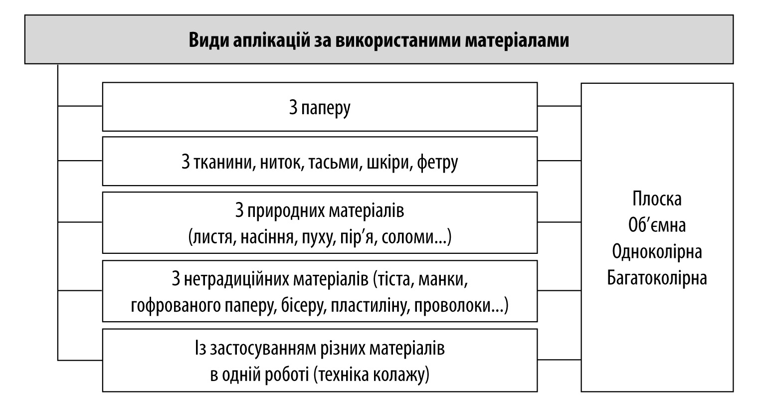
 Робота в групах (інтерактивна частина заняття)
Правила роботи учнів
• учні поділяються на 4 групи (за бажанням);
• для виконання завдання вибрати лідера від кожної групи;
• кожному лідеру видається завдання і кольорові стікери відповідного кольору:
1 група — знайти роботи з паперу та природних матеріалів (стікер зеленого кольору);
2 група — знайти роботи з тканини та ниток (стікер червоного кольору);
3 група — знайти роботи з нетрадиційних матеріалів (стікер фіолетового кольору);
4 група — знайти об’ємні аплікації (стікер синього кольору);
• приклеїти стікер на аплікацію відповідно до завдання;
• обґрунтувати свій вибір відповідно до даної таблиці (думку групи висвітлює лідер). Алгоритм роботи вчителя
1. Запропонувати учням об’єднатися в групи й вибрати лідера від групи.
2. Сформулювати завдання та визначити час, який відводиться на його виконання.
3. Забезпечити зв’язок із класом щодо поставленого завдання. Підсумовуючи результати інтерактивного обговорення, учитель підводить дітей до висновку, що аплікації бувають різного виду:
• за механічним способом з’єднання деталей — клейова, пришивна (виконується ручним і машинним способом);
• за видом конструкційних матеріалів — із текстильних і нетканих матеріалів;
• за формою — плоскою та об’ємною;
• за тематикою — предметною, декоративною, сюжетною;
• за кольором — одноколірною та багатоколірною.
ІII. Мотивація навчально-трудової діяльності учнів
 «Мікрофон» (інтерактивна частина заняття)
• Як ви думаєте, із яких матеріалів виготовлені найдавніші аплікації та ті, що зустрічаються найчастіше? Чому?
• Хто згадає, як у початковій школі виготовляли об’ємну аплікацію? (Необхідно підкласти під окремі деталі шматочки байки, фланелі, поролону або вати)
IV. Повідомлення теми, мети й завдань уроку
Учитель записує на дошці тему уроку, повідомляє мету й формулює завдання уроку:
• узагальнити та систематизувати знання, отримані в початковій школі, про аплікацію;
• засвоїти знання про види конструкційних матеріалів для виготовлення аплікації з текстильних, нетканих матеріалів та про її застосування.
V. Вивчення нового матеріалу
1. Аплікація з текстильних і нетканих матеріалів, її застосування
Аплікація (від латинського applicatio) — накладання, пристосування, приєднання до якоїсь поверхні.
Аплікація як технологія пройшла довгий шлях використання і збагатилася різними засобами фіксації (закріплення) на багатьох поверхнях (нитками на тканинах, клеями на твердих поверхнях тощо).
Аплікація (кравецька) має давні корені. Кравці і ткачі виготовляли смуги тканих, вишитих орнаментів, які нашивали на одяг. Аплікація (кравецька) широко використовує: шнури, хутро, бісер, окремі намистини, стрази, контрастні матеріали за кольором чи фактурою (вельвет, замша, шкірозамінники на джинсовій тканині) тощо.
Аплікація — це один із видів декоративно-ужиткового мистецтва, заснований на створенні художніх зображень, візерунків, орнаментів, малюнків шляхом закріплення їх на будь-якій площині, прийнятій за тло.
Виникнення цього виду мистецтва було спричинене утилітарними потребами — необхідністю ремонтувати одяг, а вже з часом перетворилося на цікавий вид творчості.
Словничок
Декоративно-ужиткове мистецтво: декор (лат.) — прикрашаю, ужиткове — має практичне застосування. Створення ужиткових речей, які мають художню цінність.

 Інформаційні повідомлення учнів
(історія виникнення аплікації з текстильних матеріалів)
1 у ч е н ь. Аплікація — це один із найдавніших видів декоративно-ужиткового мистецтва. Виникла понад дві тисячі років тому й відома багатьом народам світу. Виникнення аплікації
пов’язане з давньою культурою народів-кочівників. Вони прикрашали свій одяг, взуття, упряж і житло візерунками зі шматків шкіри, хутра, берести. Пізніше для оздоблення одягу почали застосовувати різні тканини. Безцінні твори скіфського мистецтва знайдені в похованнях на території України. Зокрема, збереглися фрагменти костюма із повсті, майстерно оздоблені вишивкою й аплікацією. Багато народностей використовують і зараз аплікацію для оформлення національного костюма.
2 у ч е н ь. Аплікаціями зі шкіри з давніх-давен оздоблювали жіночий та чоловічий одяг: корсетки, фартухи, свитки, кожухи, предмети побуту й господарства. Зараз у техніці аплікації можна виготовити безліч виробів: панно, штори, скатертину, ковдру, постільну білизну, сумку для дрібничок, газетницю, оздобити одяг для дорослих і дітей тощо.
Діти розглядають вироби, оздоблені аплікацією.
 Висновок учителя
Аплікація з текстильних і нетканих матеріалів застосовується:
• для оздоблення одягу, предметів домашнього вжитку;
• для створення декоративних виробів;
• для ремонту одягу — за її допомогою можна замаскувати шов чи зношене місце.
2. Види конструкційних матеріалів для виготовлення аплікації
 Розповідь учителя з елементами бесіди
Конструкційні матеріали — це матеріали чи сировина, які застосовують у виробництві для виготовлення різноманітних виробів (деревина, метал, скло, гума, пластмаса, шкіра, тканина, інші матеріали). Кожен із конструкційних матеріалів має свої властивості. У деревині, наприклад, це не лише колір, але й текстура, запах (для активізації знань поставити запитання: які матеріали не мають запаху, на відміну від деревини). Деякі вироби виготовляються з одного матеріалу, а для інших застосовують кілька видів.
Запитання до учнів
• Наведіть приклади виробів, виготовлених із одного, двох або більшої кількості матеріалів.
• Від чого залежить вибір конструкційного матеріалу для виготовлення виробу?
• Які конструкційні матеріали потрібні для виготовлення аплікації з текстильних матеріалів? Словничок
Текстильні — утворені з волокон, ниток.
 
Робота з таблицею
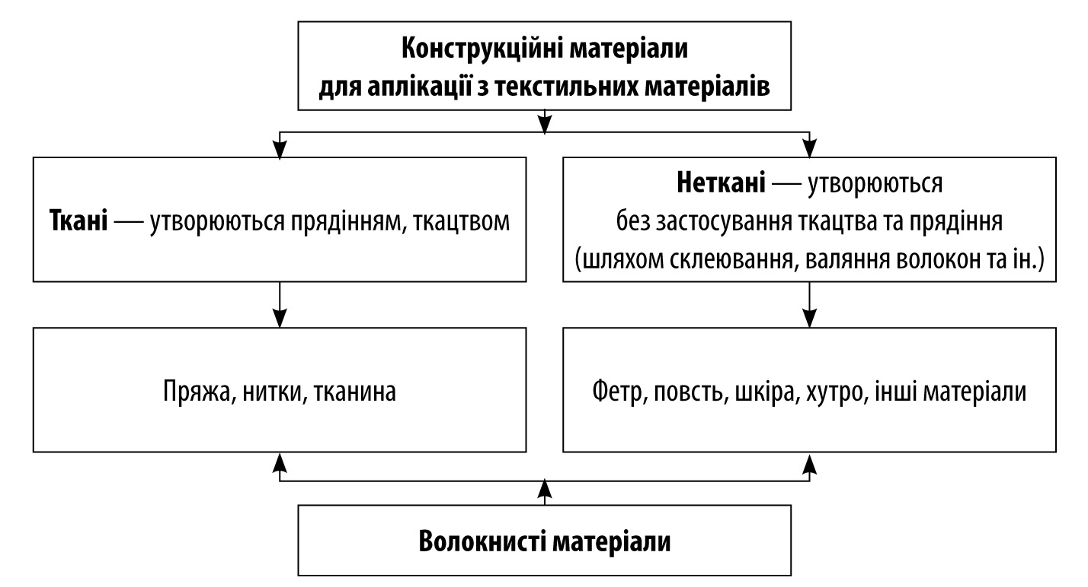
3. Вивчення та аналіз конструкційних матеріалів за зразком (колекція волокнистих матеріалів)
Словничок
• Повсть — отримується шляхом валяння вовни й хутрових відходів.
• Фетр — отримується шляхом валяння пуху зайців, кролів, кіз, відходів хутра.
VI. Практична робота. Розпізнавання волокнистих матеріалів
Робота в парах (організація взаємоконтролю якості виконання роботи)
Завдання
• із запропонованих матеріалів відібрати волокнисті;
• з’ясувати, які з них текстильні;
• за якими ознаками ви їх розпізнали?
VII. Підсумки уроку
 Рефлексія
 Бесіда
Учитель пропонує учням відповісти на такі запитання (учні висловлюються за власним бажанням):
1. Що називаємо аплікацією?
2. Для чого використовується аплікація?
3. Які матеріали називаються конструкційними?
4. Які конструкційні матеріали потрібні для виконання аплікації з волокнистих матеріалів?
5. Чи досягнуто очікуваних результатів?
 Заключне слово вчителя
Аплікація — давня, традиційна техніка прикрашання виробів. Вона ніколи не виходить з моди, її виконання під силу кожному, з ким ідуть поруч старанність, акуратність і натхнення.
 Мотивація оцінок
Виставлення оцінок за роботу на уроці
Домашнє завдання
Підготувати інструменти й матеріали для практичної роботи: тканину, ножиці, шпильки, олівець, копіювальний папір, картон.
Джерела:
1. Усі уроки трудового навчання (дівчата). 5–6 класи. Інваріантний модуль / В. Г. Чемшит, С. В. Ляшенко, Л. А. Кузуб, Л. І. Гусєва. — Х. : Вид. група «Основа», 2011. — 208 с. : іл., табл. — (Серія «Усі уроки»).
2. Трудове навчання в школі: проектно-технологічна діяльність. 5–12 класи / За ред. О. М. Коберника, О. М. Коберник, В. В. Бербец, Н. В. Дубова та ін. — Х.: Вид. група «Основа», 2010. — 256, [1] с.: іл., табл. — (Серія «12-річна школа»)
3. Неповторне мистецтво аплікації. 8–9 клас [Текст] — Х. : Вид. група «Основа», 2009. — 96 с.: іл. — (Серія «Трудове навчання»).
4. Сайти: http://pixant.ru
www.krestikov.net
www.znaika.com.ua
www.detikakdeti.ru
www.poznayka.ru
www.babylessons.ru

